Fuzzy

Grundlagen
Unschärfe Epistemisch: Wenn die Beschreibung eines eigentlich genauen Objektes aufgrund
der vorliegenden Informationen ungenau ist.

Objektbezogen: Wenn alle Informationen vorliegen, eine eindeutige Zuordnung
eines Objektes zu einer Klasse jedoch nicht möglich ist.

Russellsches Paradoxon (Mehrdeutigkeit)

Der (männliche) Friseur einer Stadt rasiert jeden Mann genau dann,
wenn dieser sich nicht selbst rasiert. Wer rasiert den Friseur?

Erweiterterte Menge von Wahrheitswerten

Es erscheint sinnvoll, weitere Werte zuzulassen, u.U. das ganze Intervall [0, 1].
(Klassisch: {0, 1})

Junktoren (nicht), (und), (oder), (Pfeil), (Doppelpfeil)

Ausdrücke (A1) Sind t₁, ..., t_{n} Variablen oder Konstanten und ist R ein n-stelliges
Relationssymbol, so ist Rt₁...t_{n} ein Ausdruck

(A2) Ist ein Ausdruck, so ist auch ein Ausdruck.

(A3) Sind und Ausdrücke, so sind
( ) Konjunktion
( ) Disjunktion
( ) Subjunktion (Implikation) und
( ) Bisubjunktion (Koimplikation) wieder Ausdrücke.

FL ₁-Sprachen
Konjunktion ₁ (₂ ( ... ( _{n-1} _{n})) ... ) veranschaulicht mit klaren / gerußten Scheiben

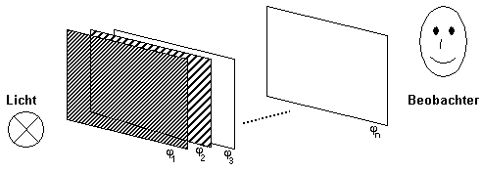

Disjunktion ₁ (₂ ( ... ( _{n-1} _{n})) ... ) veranschaulicht mit Scheiben

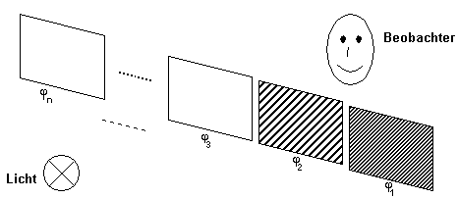

t-Norm ist eine Abbildung t: [0, 1] ² [0, 1] mit
neutralem Element, Monotonie, Kommutativität, Assoziativität; t-Norm entspricht
der Konjunktion.

s-Norm oder t-Conorm ist Abbildung s: [0, 1] ² [0, 1] mit
neutralem Element, Monotonie, Kommutativität, Assoziativität;
entspricht der Disjunktion.

Negationsfunktion n: [0, 1] [0, 1] mit (N1) n (0) = 1 und n (1) = 0
(N2) Für alle a, b aus [0, 1]:
a b => n (a) n (b)
streng, wenn (N3) n stetig und
a < b => n (a) > n (b)

Involution: Strenge Negationsfkt. mit (N4) n (n (a)) = a

Minimum-Operator t _{Min}: [0, 1] ² -> [0, 1] mit (a, b) min {a, b}

Fuzzy-Relationen
Fuzzy-Relation in U ^{n} ist P~ = {(u, µ _{P} (u)) | u aus U ^{n}},

wobei U ein Universum ist und µ _{P}: U ^{n} [0, 1] oder

Abb. P: U ^{n} [0, 1] über U

Fuzzy-Menge ist 1-stellige Fuzzy-Relation oder

A~ = Sum _{i=1,...,n} µ _{A} (u _{i}) / u _{i} mit U = {u ₁, ..., u _{n}}

Träger ist supp (P) = {u aus U ^{n} | P (u) > 0} für eine Fuzzy-Relation P

Kern ist Ker (P) = {u aus U ^{n} | P (u) = 1} für eine Fuzzy-Relation P

Höhe ist hgt (P), das Supremum von P (U) über u aus U ^{n}

Schnitt, Vereinigung, Komplement

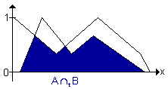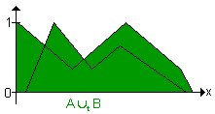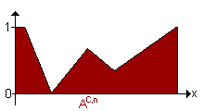

F (U ^{n}) ist Menge aller n-stelligen Fuzzy-Relationen über U

-Niveaumenge ist [P] := {u aus U ^{n} | P (u) } für aus [0, 1] mit Universum U und P aus F (U ^{n})

Unscharfe Zahlen
Fuzzy-Zahl ist konvexe Fuzzy-Menge M mit x = Ker (M) aus R, und [M] ist kompakt.

